UNIVERSIDAD NACIONAL AUTÓNOMA DE MÉXICO

FACULTAD DE INGENIERÍA

FUNDAMENTOS DE PROGRAMACIÓN

“PRÁCTICA #1”

ALUMNO:

RAMÍREZ ESQUIVEL IANN EMMANUEL

PROFESOR:

M.T. HUGO ZUÑIGA BARRAGAN

GRUPO: 18 GENERACIÓN: 2020

El control de versiones se ha ido modernizando a lo largo de los años haciendo que está tarea se haga cada vez más sencilla, actualmente el poder controlar las versiones de algún sistema o programa es más sencillo ya que existen varias formas de hacer esto como pueden ser:

* Sistema de control de versiones local.
* Sistema de control de versiones centralizado.
* Sistema de versiones distribuido.
* GIT.
* Los repositorios (local y remoto).

El repositorio remoto será el tipo de controlador de versiones que utilizaremos, ya que este se puede acceder desde vía internet, haciendo que tos los archivos los tengamos a nuestro alcance.

La plataforma GitHub la utilizaremos para tener un mejor manejo de nuestro repositorios, para poder tener un mayor control sobre nuestros archivos y poder manejar nuestras versiones de una mejor manera ya que en esta plataforma se archivan y se guarda cualquier cambio que se haga dando acceso a poder regresar a cualquier punto para hacer modificaciones y obtener un mayor resultado en nuestro proyecto.

El uso del internet se ha vuelto algo necesario para el ámbito académico, ya que este nos brinda el acceso a millones fuentes de información, pero no se conoce como hacer que nuestras búsquedas sean eficaces en uno de los sistemas de una de las compañías más grandes en el mundo, que se dedica al servicio vía internet y brinda cualquier tipo de información alrededor de todo el mundo, Google, su sistema de búsqueda es eficaz y rápido, pero existen diferentes formas de obtener información más concreta y precisa de lo que se necesita buscar:



-: Esto indica que la búsqueda no tiene que contener esa palabra

or: que debe de contener una palabra o la otra.

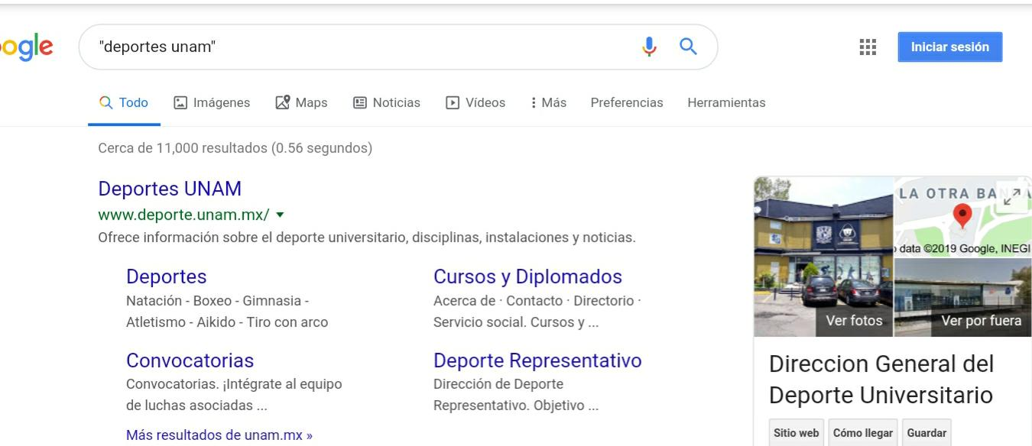“<oración>”: significan que la búsqueda solo debe de contener esas mis palabras que hay en la oración. Ejem: “deportes unam”

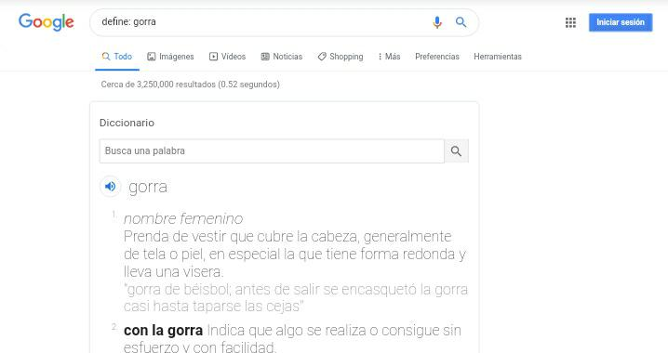Si se incluye la palabra **define:** y enseguida cualquier otra palabra el buscador dará la definición de dicha palabra.

Entre esos y muchos comandos más la búsqueda que realicemos será más precisa dándonos el mejor resultado posible para obtener siempre la información correcta y más detalla, también queda por decir que este sitio de búsquedas igual funciona como calculadora, si a este se le coloca una operación como **2x3^2-5** dará el resultado, pero este sitio web incluso puede graficar operaciones o funciones.

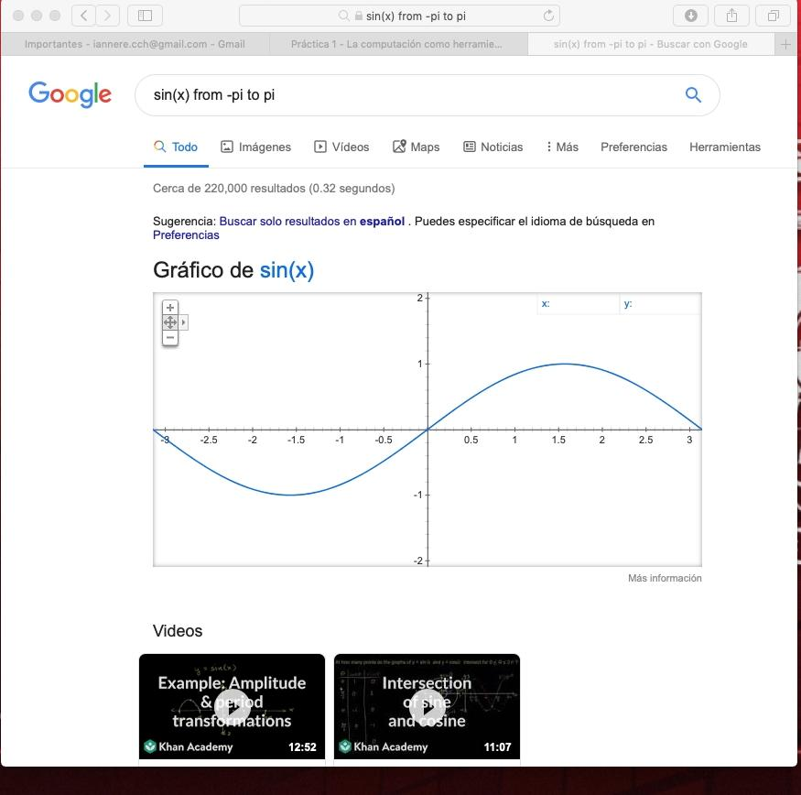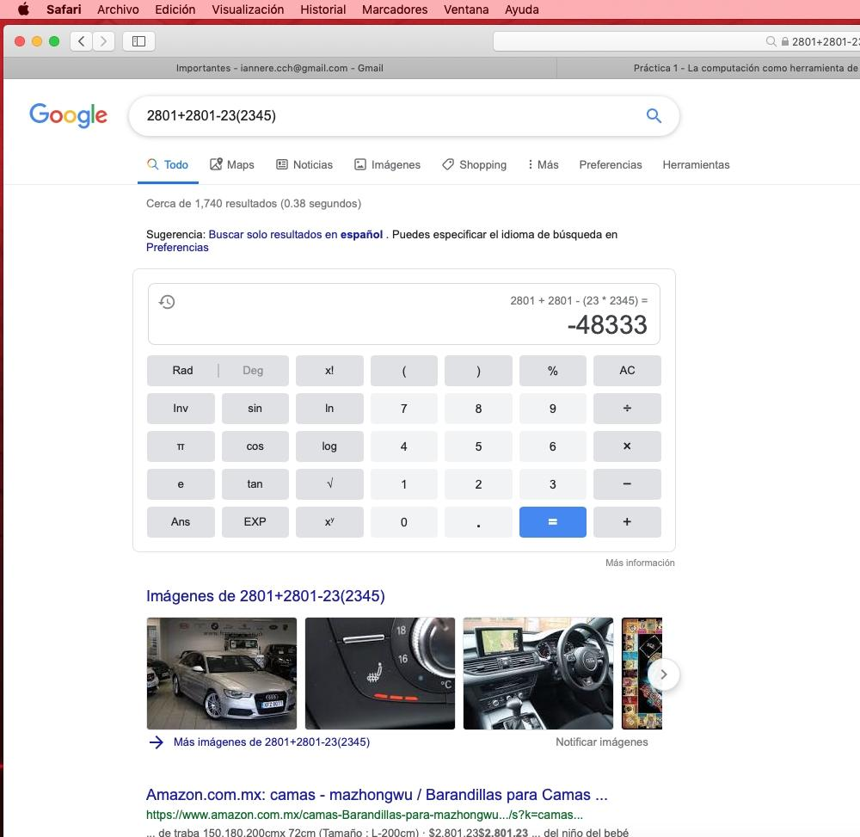

En cuanto al control de versiones es necesario tener acceso a versiones anteriores, ya que si se necesita hacer algún cambio se pueda acceder de una forma rápida y arreglar el problema lo más rápido posible. Para poder hacer una búsqueda eficaz y precisa es necesario conocer todas las funciones que se pueden utilizar para poder limitar información innecesaria, esto ayudará a ahorrar tiempo y hacer búsquedas más ágilmente.